2011年7月高等教育自学考试福建省统一命题考试
轮机工程基础（力学部分） 试卷[[微信公众号：ikaoti]
(课程代码09018)
一、单项选择题(本大题共20小题，每小题2分，共40分)
在每小题列出的四个备选项中只有一个是符合题目要求的，请将其代码填写在题后的括号内。错选、多选或未选均不得分。
1．在工质的热力学状态参数中，属于基本状态参数的是
A.内能
B.温度
C.焓
D.熵
2．热力学第一定律的实质是
A.质量守恒定律
B.能量转换定律
C.机械能守恒定律
D.能量守恒定律和转换定律
3．如果湿空气为饱和空气，空气中的水蒸气处于[本科目答案页面导航：http://zk.ikaoti.cn/zikao.htm]
A.过热状态
B.过冷状态
C.饱和状态
D.任意状态
4．与内摩擦力有关的因素是
A.压强、速度梯度和粘度
B.粘度、速度梯度和接触面积
C.温度、压强和速度梯度
D.压强、粘度和变形[[微信公众号：ikaoti]
5．水利粗糙管是指粘性底层的厚度与绝对粗糙度△之问的关系是
A.<△
B.>△
C.=△
D.≠△
6．对于气体而言，其压缩性与液体相比
A.大得多
B.小得多
C.相同
D.可能大也可能小
7．下列物质中导热系数最小的是
A.金属固体
B.非金属固体
C.液体
D.气体
8．吸收率为零的物体是
A.白体
B.黑体
C.灰体
D.刚体
9．梁的强度是指
A.梁的软硬程度
B.梁的承载能力
C.梁对弯曲变形的抵抗能
D.梁对弯曲产生的破坏的抵抗能力
10．作用在同一点的两个力，其大小分别为6N和4N，则无论这两个力的方向如何，它们的
合力大小都不可能是
A.1N
B.4N
C.6N
D.10N
11．当载荷超过某一范围，在去除载荷后，材料只能部分恢复而残留一部分变形否学消失，
材料的这种性质称为
A.弹性
B.弹性变形
C.塑性
D.塑性变形[最新年份咨询qq593777558]
12．力系中所有力的作用线相互平行，则该力系称为
A.平面力系
B.汇交力系
C.平行力系
D.任意力系
13．下列各项中不属于力偶的三要素的是
A.力偶矩的大小
B.力偶的转向
C.力偶的作用平面
D.力偶的数量
14．汇交力系可简化为
A.一个力偶
B.一对平衡的力
C.一个过汇交点的力
D.一个力偶和一个过汇交点的力
15．若物体定轴转动的转速为n(r／min)，则物体转动的角速度w等于
A.／60
B.／30
C.／20
D.
16．热力学第二定律没有说明能量转换的
A.方向
B.速度
C.限度
D.条件[最新年份咨询qq593777558]
17．与外界无物质、热量和功交换的系统称为
A.孤立系统
B.开口系统
C.绝热系统
D.封闭系统
18．573K等于
A.200。C
B.300。C
C.673。C
D.846。C[本科目答案页面导航：http://zk.ikaoti.cn/zikao.htm]
19．第二类永动机违反了
A.热力学第一定律
B.傅立叶定律
C.能量守恒定律
D.热力学第二定律
20．工质经过一个循环，又回到初态，其压力
A.增加
B.减少
C.不变
D.变化不定
二、填空题(本大题共5小题，每小题2分，共10分)
请在每小题的空格中填上正确答案。错填、不填均不得分。
21．连续性方程是 定律在流体力学中的应用；伯努利方程是 定律在流体力学中的应用。
22．热传递有导热过程、 过程和 过程三种基本过程。
23．任何温度高于 的物体，每时每刻都在以 的方式向外辐射能量。
24．热力学第二定律的克劳修斯说法：“不可能把热量从 物体传到 物体，而不产生其他变化。”
25．所谓物体的平衡，是指物体相对于周围的物体保持 或做 运动。
三、简答题(本大题共5小题，每小题4分，共20分)
26．简述提高热机热效率的途径。
27．简述传热学研究的对象和内容。
28．简述与绝对黑体热辐射的物理性质有关的定律。
29．简述静力学中二力平衡公理和作用与反作用公理。
30．何谓流体静压强?流体静压强具有什么特性?
四、计算题(本大题共4小题，第31题6分，第32、33、34题每题8分，共30分)
31．如图(题3l图)所示，在节点B处承受铅垂方向载荷F的作用，作用力F=60kN，
a=60，求杆BC和杆AB的受力。(不计杆的自重)
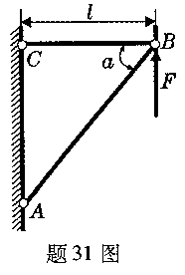
32．变截面直杆受力如图(题32图)所示，已知：横截面面积A₁=2A₂=16cm₂，许用应力[[微信公众号：ikaoti]
[ó]=120MPa，画出杆的内力图，校核该杆的强度。
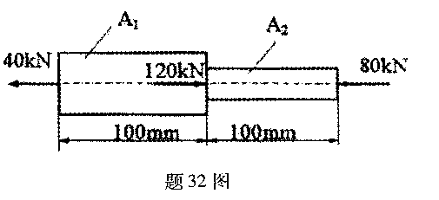
33．一直径为0．3m输油管道，输送密度为850kg／m³，动力粘度为3×10⁻²Pa·s的石油，用流量计测得管道中的体积流量q_{v}=0．2m³／s，求流动时的雷诺数，并判断流体的流态。
34．某人设计一热机，热机在高温热源t₁=627℃和低温热源t₂=27℃之间工作，热机从高温热源吸热2000kJ，向外作功1500kJ，试问这台热机能否实现?

